1.(2018·东北四市联考)某物体质量为1 kg，在水平拉力作用下沿粗糙水平地面做直线运动，其速度－时间图象如图所示，根据图象可知 ( )
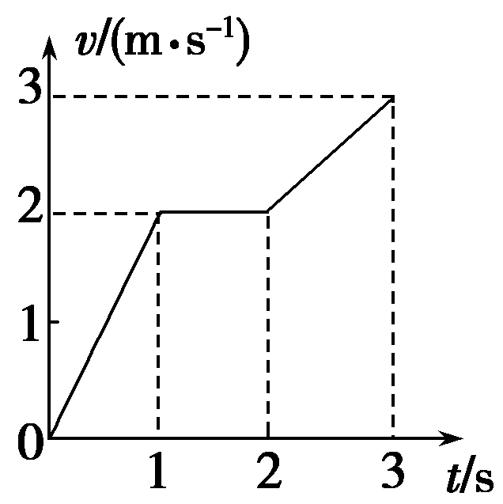
A.物体所受的拉力总是大于它所受的摩擦力[来源:学科网]
B.物体在第3 s内所受的拉力大于1 N
C.在0～3 s内，物体所受的拉力方向始终与摩擦力方向相反
D.物体在第2 s内所受的拉力为零
【参考答案】BC
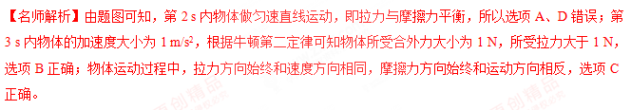
3.（2018贵州省贵阳名校月考）如图甲所示，在木箱内粗糙斜面上静止一个质量为m的物体，木箱竖直向上运动的速度v与时间t的变化规律如图乙所示，物体始终相对斜面静止．斜面对物体的支持力和摩擦力分别为N和f，则下列说法正确的是( )
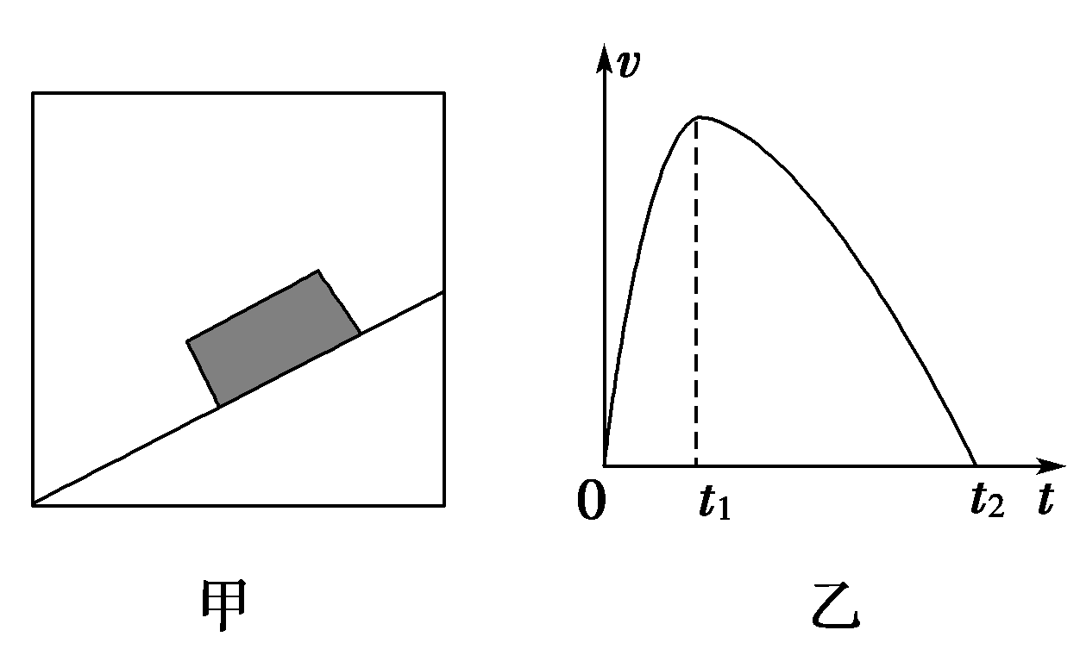
A．在0～t₁时间内，N增大，f减小
B．在0～t₁时间内，N减小，f增大
C．在t₁～t₂时间内，N增大，f增大
D．在t₁～t₂时间内，N减小，f减小
【参考答案】D
【名师解析】在0～t₁时间内，由图可知，物体做加速运动，加速度逐渐减小，设斜面倾角为θ，对物体受力分析，在竖直方向上有N cos θ＋f sin θ－mg＝ma₁，在水平方向上有Nsin θ＝f cos θ，因加速度减小，则支持力N和摩擦力f均减小．在t₁～t₂时间内，由图可知，物体做减速运动，加速度逐渐增大，对物体受力分析，在竖直方向上有mg－(Ncos θ＋fsin θ)＝ma₂，在水平方向上有Nsin θ＝fcos θ，因加速度增大，则支持力N和摩擦力f均减小，故选D.
4. 北京欢乐谷游乐场天地双雄是目前亚洲唯一的双塔太空梭。它是能体验强烈失重、超重感觉的娱乐设施，先把乘有十多人的座舱，送到76 m高的地方，让座舱自由落下，当落到离地面28 m时制动系统开始启动，座舱匀减速运动到地面时刚好停止．若某游客手中托着质量为1 kg的饮料瓶进行这个游戏，g取9.8 m/s²，则：
A．当座舱落到离地面高度为40m的位置时，饮料瓶对手的作用力大于9.8N
B．当座舱落到离地面高度为40m的位置时，饮料瓶对手的作用力为零
C．当座舱落到离地面高度为15m的位置时，饮料瓶对手的作用力小于9.8N
D. 当座舱落到离地面高度为15m的位置时，手要用26.6N的力才能托住饮料瓶
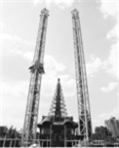
【参考答案】.BD
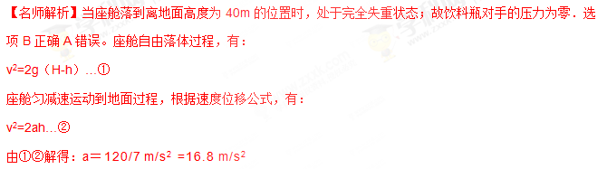
当座舱落到离地面高度为15m的位置时，饮料瓶处于超重状态，有：
F-mg=ma，解得F=26.6N，即当座舱落到离地面高度为15m的位置时，手要用26.6N的力才能托住饮料瓶，选项C错误D正确。[来源:Z§xx§k.Com]
5. 用遥控直升机下轻绳悬挂质量为m的摄像机可以拍摄学生在操场上的跑操情况。开始时遥控直升机悬停在C点正上方。若遥控直升机从C点正上方运动到D点正上方经历的时间为t，已知CD之间距离为L，直升机的质量为M，直升飞机的运动视作水平方向的匀加速直线运动。在拍摄过程中悬挂摄影机的轻绳与竖直方向的夹角始终为β，假设空气对摄像机的作用力始终水平。则
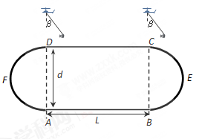
A．轻绳中的拉力F_{T}=mg/cosβ
B．遥控直升机加速度a=gtanβ
C．直升机所受的合外力为F_{合}=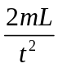
D．这段时间内空气对摄像机作用力的大小为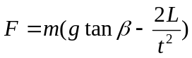
【参考答案】.AD
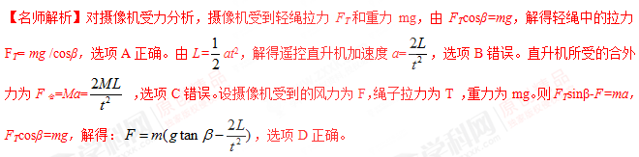
6. （2018山东济南联考）受水平外力F作用的物体，在粗糙水平面上做直线运动，其v-t图线如图所示，则 ( )
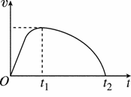
- 在0-t₁秒内，外力F大小不断增大
- 在t₁时刻，外力F为零
C．在t₁-t₂秒内，外力F大小可能不断减小
D．在t₁-t₂秒内，外力F大小可能先减小后增大
【参考答案】CD
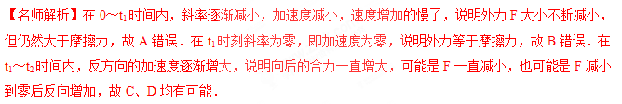
7.（2018洛阳联考）如图甲所示，一轻质弹簧的下端固定在水平面上，上端叠放两个质量均为M的物体A、B(B物体与弹簧连接)，弹簧的劲度系数为k，初始时物体处于静止状态。现用竖直向上的拉力F作用在物体A上，使物体A开始向上做加速度为a的匀加速运动，测得两个物体的v t图像如图乙所示(重力加速度为g)，则( )
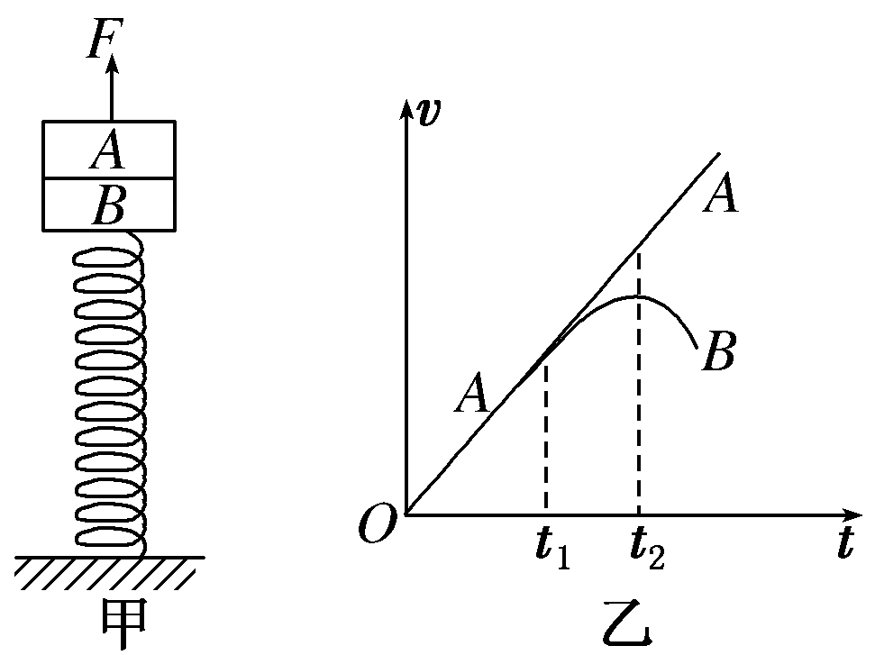
A．施加外力前，弹簧的形变量为
B．外力施加的瞬间，A、B间的弹力大小为M(g－a)
C．A、B在t₁时刻分离，此时弹簧弹力恰好为零
D．弹簧恢复到原长时，物体B的速度达到最大值
【参考答案】B
【名师解析】施加外力F前，物体A、B整体平衡，根据平衡条件有2Mg＝kx，解得x＝，故A错误；施加外力F的瞬间，对物体B，根据牛顿第二定律有F_{弹}－Mg－F_{AB}＝Ma，其中F_{弹}＝2Mg，解得F_{AB}＝M(g－a)，故B正确；由题图乙知，物体A、B在t₁时刻分离，此时A、B具有共同的v和a，且F_{AB}＝0，对B有F_{弹}′－Mg＝Ma，解得F_{弹}′＝M(g＋a)，故C错误；当F_{弹}′＝Mg时，B达到最大速度，故D错误。
8．粗糙水平面上静止放置质量均为m的A、B两物体，它们分别受到水平恒力F₁、F₂的作用后各自沿水平面运动了一段时间,之后撤去F₁、F₂,两物体最终都停止，其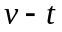图象如图所示，下列说法正确的是
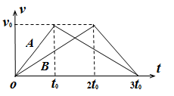
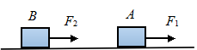
A．A、B两物体与地面间的滑动摩擦因数之比为2:1
B．F₁与A物体所受摩擦力大小之比为3:1
C．F₁和F₂大小之比为2:1
D．A、B两物体通过的总位移大小相等
【参考答案】BD
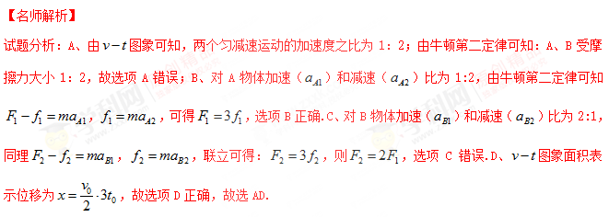考点：本题考查了图象、牛顿第二定律.
10. （2016山东省名校质检）一辆质量为m的汽车在发动机牵引力F的作用下，沿水平方向运动。在t₀时刻关闭发动机，其运动的v-t图象如图所示。已知汽车行驶过程中所受的阻力是汽车重量的k倍，则（ ）
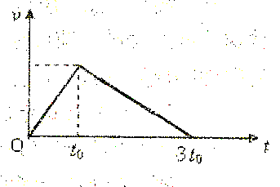
A.加速过程与减速过程的平均速度比为1∶2
B.加速过程与减速过程的位移大小之比为1∶2
C.汽车牵引力F与所受阻力大小比为3∶1
D.汽车牵引力F做的功为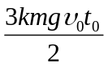
【参照答案】 BCD
【名师解析】由题图可知，加速过程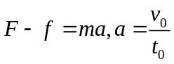，位移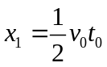；减速过程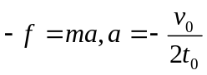，位移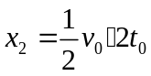，又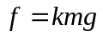，由以上各式解得加速过程与减速过程的位移大小之比为1：2，平均速度比为1：1，汽车牵引力F与所受阻力大小比为3∶1，汽车牵引力F做的功为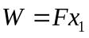=，故选项A错误,BCD正确。
11．（2016年武汉联考）甲、乙两球从同一高度同时由静止释放，下落时受到的空气阻力F与球的速率v成正比，即F=-kv（k>0），且两球的比例常数k相等，如图所示为下落时两球的v—t图象。若甲球与乙球的质量分别为m₁与m₂，则：B
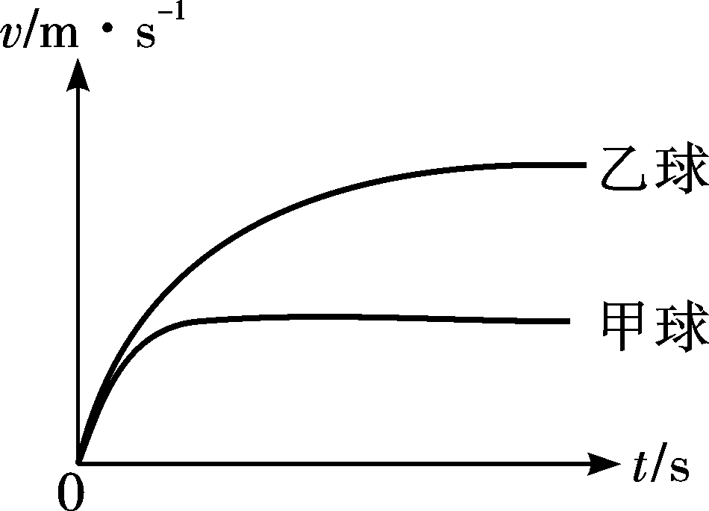
A．m₂>m₁，且甲球先抵达地面
B．m₂>m₁，且乙球先抵达地面[来源:学科网]
C．m₂<m₁，且甲球先抵达地面
D．m₂<m₁，且乙球先抵达地面
【参照答案】B
【名师解析】由kv=mg可知，收尾速度大的乙球质量较大，m₂>m₁，且乙球先抵达地面，选项B正确。

